**ZAŁĄCZNIK Nr 1 Formularz Ofertowy**

|  |  |  |
| --- | --- | --- |
|  | FORMULARZ OFERTOWY | |
| strona |  |
| z ogólnej liczby stron |  |

(pieczęć Wykonawcy)

Wykonawca:

1. Zarejestrowana nazwa Wykonawcy: ……………………………………………………..……………………….………………………
2. Zarejestrowany adres Wykonawcy: …………………………………………………………………….………………………..………
   1. Województwo:………………………………………………………….………………………………………………………..…..………
   2. Powiat:…………………………………………………………..……………………………………………………………………....……...
   3. Numer telefonu……………………..………………………………………………………….………………………….…………….…
   4. Numer faxu: …………………………………………………………………….…………………………….…..……….............…….
3. Adres korespondencyjny (jeśli inny niż zarejestrowany) ……………………………………………………………………….…  
   ……………………………………………………………………………………………………………………………………………………………...
4. Numer REGON : ………………………………………………………………………………………………………………………..…….......
5. Numer NIP : ………………………………………………………………………………………..……………………..………..………….……
6. E - mail : …………………………………………………………………………………………………………………..……………..……………...
7. Internet: http:// ……………………………………………………………………………………………………………………...............….
8. Numer konta bankowego : . ……………………………………………………………………………………………….………………..…
9. Osoba upoważniona do kontaktów z Zamawiającym przed podpisaniem umowy:
   1. Imię i nazwisko: ………………………………………………………………………………………..……………………………….……
   2. Numer telefonu, w tym komórkowy: ………………………………….………………………………………………………....
10. Osoba upoważniona do kontaktów z Zamawiającym w sprawach technicznych:
    1. Imię i nazwisko: …………………………………………………………………………………………….…..……………………………
    2. Numer telefonu, w tym komórkowy: ………………………………….………………………………………………………....

Upełnomocniony przedstawiciel

Wykonawcy

Data : .................................... ................................................

(imię i nazwisko)

**ZAŁĄCZNIK Nr 2 do Formularza Ofertowego “Cena oferty”**

|  |  |  |
| --- | --- | --- |
|  | FORMULARZ OFERTOWY | |
| strona |  |
| z ogólnej liczby stron |  |

(pieczęć Wykonawcy)

**Nawiązując do zapytania ofertowego w sprawie udzielenia zamówienia dotyczącego dostaw obuwia roboczego dla pracowników MPK Sp. z o.o. we Wrocławiu, oferujemy wykonanie zamówienia za cenę w wysokości:**

**Wartość brutto:**

cyfrowo: ……………..................................................................................................................................

słownie złotych: .....................................................................................................................................

**Wartość netto:**

cyfrowo: ……………..................................................................................................................................

słownie złotych: ......................................................................................................................................

**W tym podatek VAT:**

cyfrowo: ……………..................................................................................................................................

słownie złotych: ......................................................................................................................................

**Warunki gwarancji i/lub rękojmi:**

1. …………………………………………………………………………………………………………………………………………………
2. …………………………………………………………………………………………………………………………………………………

**Specyfikacja asortymentowo-ilościowo-cenowa**

**Załącznik nr 1 do umowy**

**Buty robocze: trzewiki skóra guma, trzewiki letnie, trzewiki ocieplane.**

|  |  |  |  |  |  |  |  |
| --- | --- | --- | --- | --- | --- | --- | --- |
| **Lp.** | **Nazwa towaru** | **J.m.** | **Ilość** | **Cena jednostkowa netto [zł]** | **Wartość netto [zł]** | **Stawka podatku VAT [23%]** | **Wartość brutto [zł]** |
| CPV 18830000-6 | | | | | | | |
| 1. | Trzewiki robocze | par. | 340 |  |  |  |  |
| 2. | Trzewiki robocze z podnoskiem | par. | 40 |  |  |  |  |
| 3. | Trzewiki robocze skórzane | par. | 5 |  |  |  |  |
| 4. | Buty filcowo-gumowe | par. | 5 |  |  |  |  |
| 5. | Trzewiki robocze spawalnicze z podnoskiem | par. | 30 |  |  |  |  |
| 6. | Buty gumowe | par. | 10 |  |  |  |  |
| 7. | Trzewiki robocze letnie typu sandały | par. | 340 |  |  |  |  |
| 8. | Trzewiki robocze letnie typu sandały z podnoskiem | par. | 40 |  |  |  |  |
| 9. | Trzewiki robocze ocieplane | par. | 20 |  |  |  |  |
| 10. | Trzewiki robocze ocieplane z podnoskiem | par | 10 |  |  |  |  |
| 11. | Sandały robocze bezpieczne | par. | 5 |  |  |  |  |
|  |  |  |  | RAZEM: |  |  |  |

**Wymagania szczegółowe – opis butów roboczych:**

**Poz. 1 – trzewiki robocze -** wymagania techniczne to PN-EN ISO 20347; minimum kategorii O1; FO; SRC. Trzewiki robocze w kolorze czarnym, wierzch trzewików wykonany ze skór naturalnych, zapewniające wodo- i wiatroszczelność przy jednoczesnym odprowadzaniu potu na zewnątrz. Wnętrze wykończone skórą naturalną wymienna wkładka wykonana ze skóry naturalnej. Podeszwa wykonana z PU, antystatyczna, antypoślizgowa, typ SRC, olejoodporna. Absorbcja energii w części piętowej. Język przyszyty na stałe do cholewki, wiązane na oczka metalowe. Deklaracja zgodności na znak CE oraz nr normy PN, kat. II.

**RYSUNEK MODELOWY (poglądowy)**

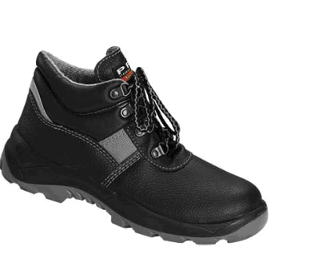 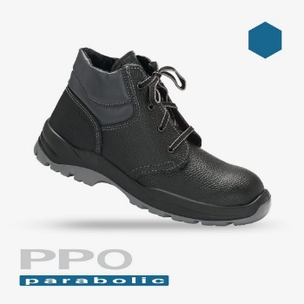 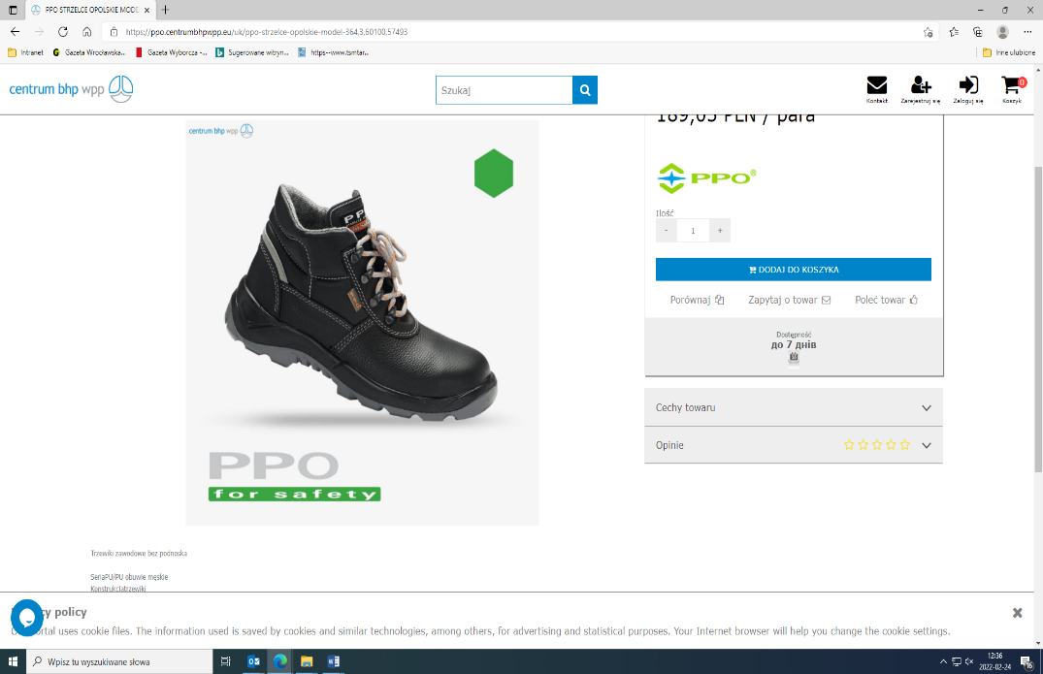

**Poz. 2 – trzewiki robocze z podnoskiem** - wymagania techniczne to PN-EN ISO 20345; S3; SRC. Trzewiki robocze w kolorze czarnym, wierzch trzewików wykonany ze skóry naturalnej. , Podnosek, metalowa antyprzebiciowa wkładka. Anatomiczna, antystatyczna wymienna wkładka, atyprzebiciowa, wykonana z metalu lub kevlarowa. Podeszwa wykonana z PU, antystatyczna, antypoślizgowa, typ SRC, olejoodporna. Absorbcja energii w części piętowej. Język przyszyty na stałe do cholewki, wiązane na oczka metalowe. Deklaracja zgodności na znak CE oraz nr normy PN, kat. II.

**RYSUNEK MODELOWY (poglądowy)**

 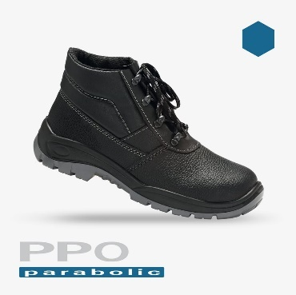

**Poz. 3 – trzewiki robocze skórzane –** wymagania techniczne to PN-EN ISO 20347; minimum kategorii O1; FO; SRC. Trzewiki robocze skórzane w kolorze czarnym. Wierzch trzewików ze skór licowych z wstawką z „oddychającego” materiału, podeszwa odporna na oleje, benzynę i inne rozpuszczalniki organiczne, nieprzemakalne od podłoża, wyjmowana skórzana wkładka. Deklaracja zgodności na znak CE oraz nr normy PN, kat. II.

**RYSUNEK MODELOWY (poglądowy)**

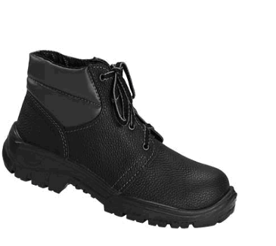

**Poz. 4 – buty filcowo – gumowe –** wymagania techniczne toPN-EN ISO 20347; CI; minimum kategorii SRA. Buty filcowo – gumowe chroniące przed olejami i zimnem. Buty składają się z filcowej cholewki i filcowego podstopia oraz gumowej obłożyny sięgającej powyżej kostki. Wyposażone w wymienną wkładkę filcową co ułatwia suszenie wnętrza buta. Podeszwa i obcas z gumy olejoodpornej, protektorowane, ze wzmocnioną cholewą. Obłożyna ma być wykonana z elementów gumowych złączonych klejem gumowym i następnie wulkanizowane w kotle. Guma na obłożynę i spody jest wytwarzana na bazie kauczuku neoprenowego. Deklaracja zgodności na znak CE oraz nr normy PN, kat. II.

**RYSUNEK MODELOWY (poglądowy)**

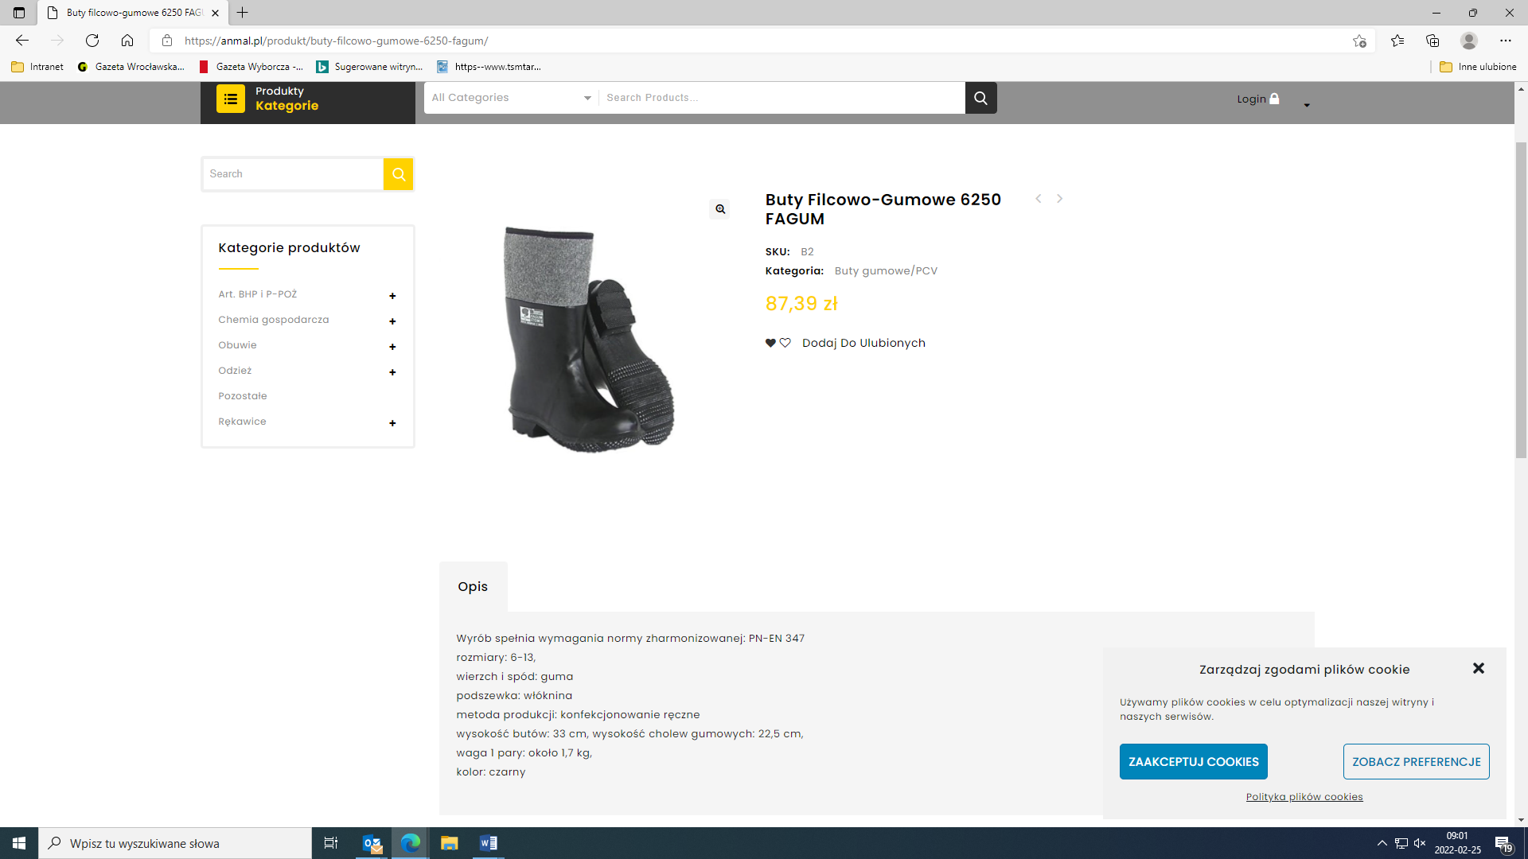 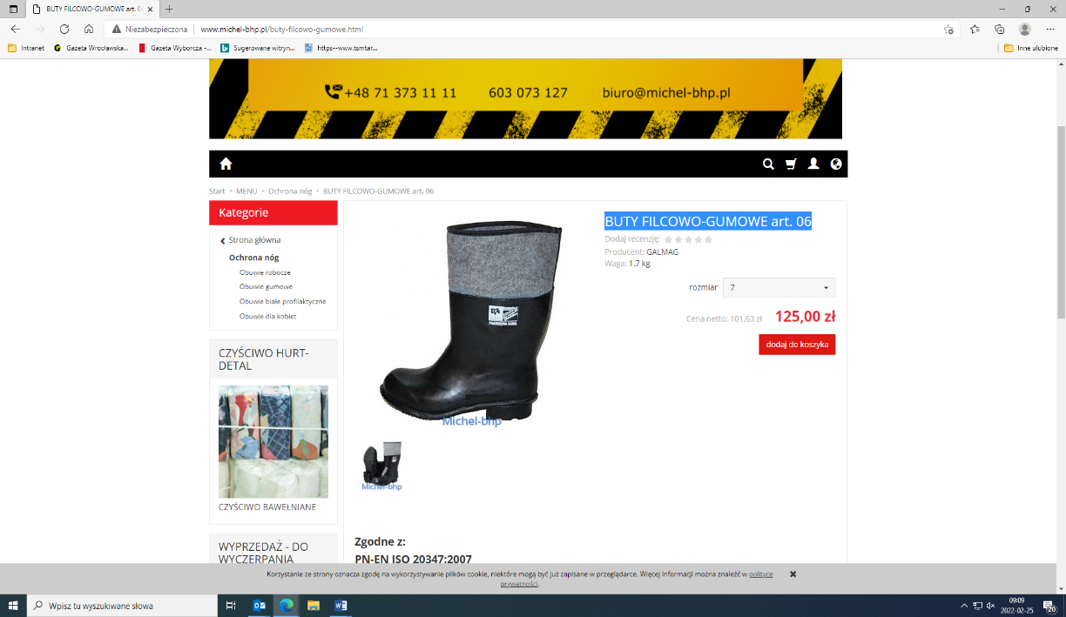

**Poz. 5 – trzewiki robocze spawalnicze z podnoskiem -** wymagania techniczne PN-EN ISO 20349; S3; WG; HRO; SRC . Trzewiki skórzane dla spawacza, cholewki ze skór licowych o wyprawie termoodpornej, uniemożliwiające przedostanie się odprysków do wnętrza obuwia, zapięcie umożliwiające błyskawiczne zdjęcie buta, podeszwa odporna na całej powierzchni na temperaturę 300°C w krótkotrwałym kontakcie, antyelektrostatyczne, wyjmowana profilowana wyściółka o wysokiej higroskopijności, nieprzemakalna od podłoża, chroniące przed poślizgiem. Deklaracja zgodności na znak CE oraz nr normy PN, kat. II.

**RYSUNEK MODELOWY (poglądowy)**

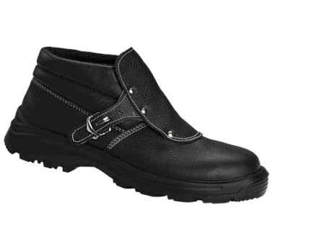

**Poz. 6 – buty typu gumowce, kalosze-** wymagania techniczne toPN-EN ISO 20347; O4; FO; SRC. Buty wykonane w całości z PVC męskie i damskie chroniące przed wodą, kwasami i zasadami, szczelne (nieprzemakalne tzw. „gumiaki”). Długie do kolan (wysokość cholewki minimum 28 cm maksimum 37 cm). Wierzch wyprofilowany ze wzmocnieniami zróżnicowanej grubości. Wyposażone w wymienną wkładkę buta do suszenia. Podeszwa urzeźbiona, antypoślizgowa. Kolor ciemny. Produkt musi spełniać aktualne wymagania Polskich Norm. Deklaracja zgodności na znak CE oraz nr normy PN, kat. II.

**RYSUNEK MODELOWY (poglądowy)**

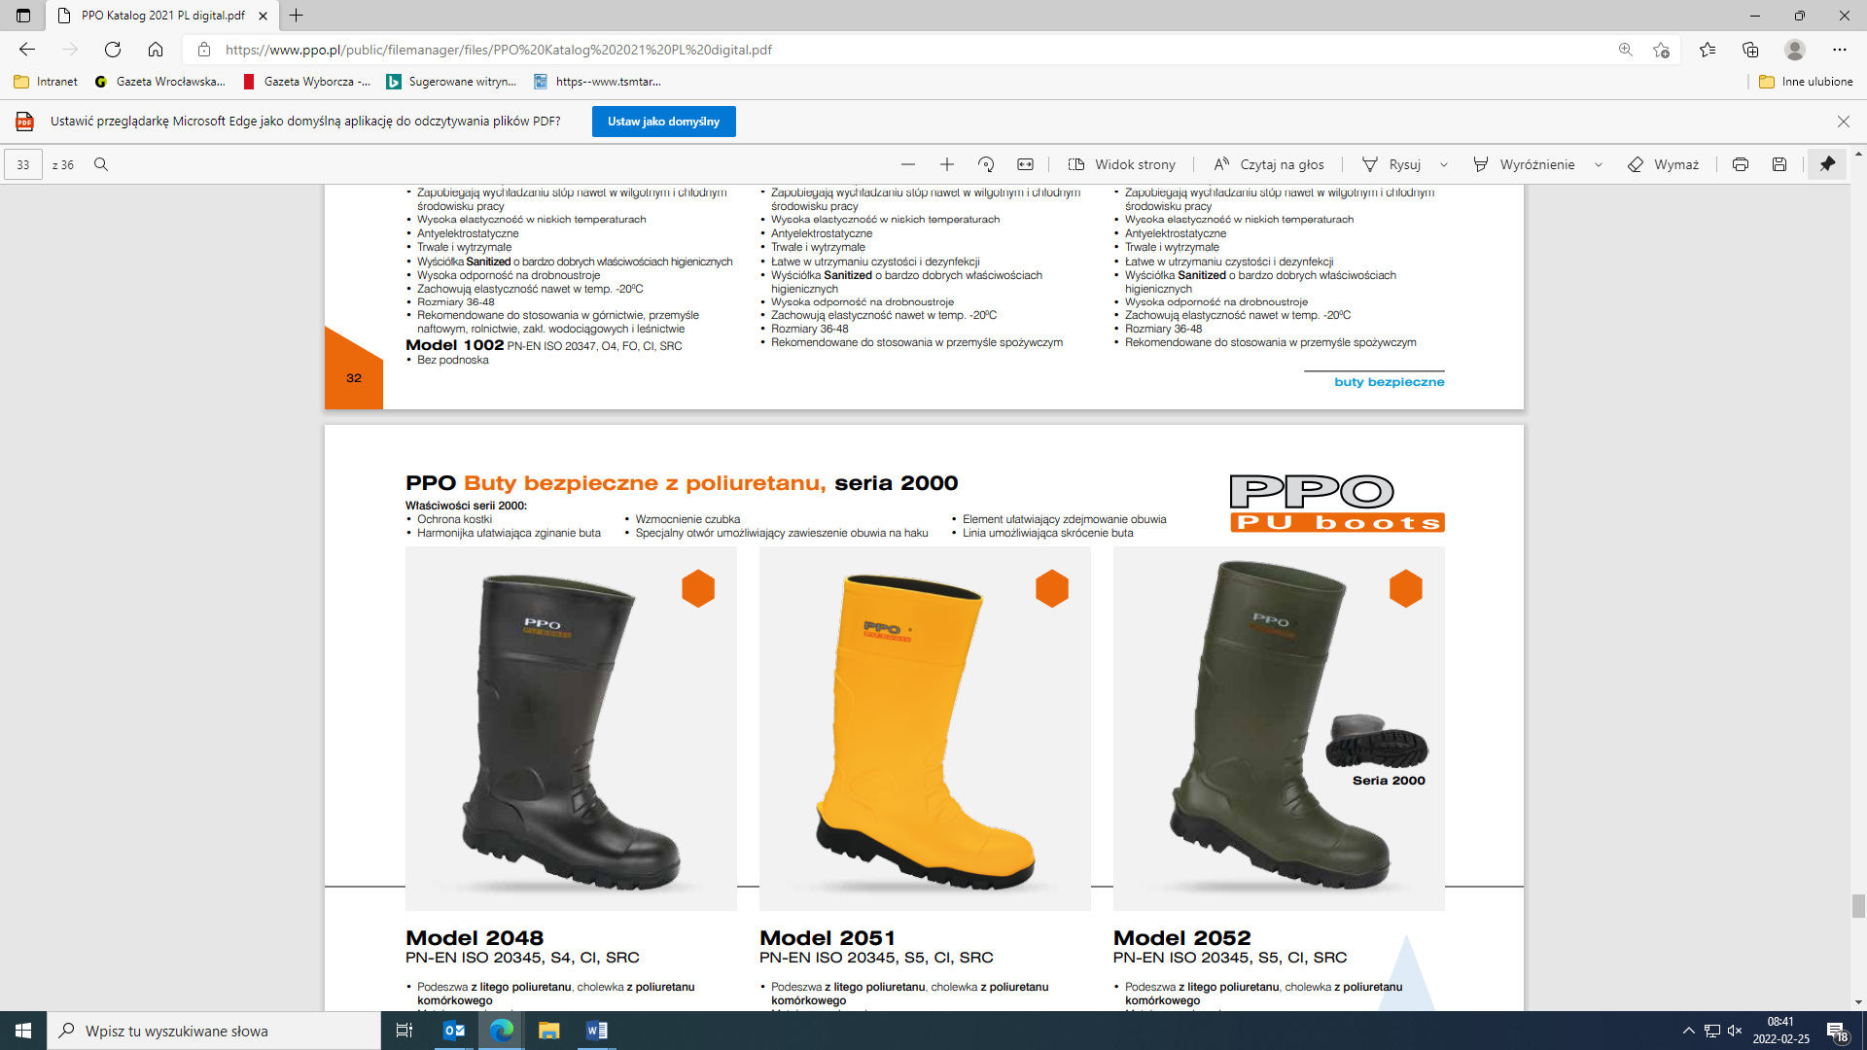

**Poz. 7 – trzewiki robocze letnie typu sandały –** wymagania techniczne to PN-EN ISO 20347; minimum kategorii O1; FO; SRC. Trzewiki robocze letnie typu sandały, wierzch obuwia wykonany ze skóry licowej o zmniejszonej nasiąkliwości wody, górna część cholewki zakończona przyjaznym dla nogi wypełnieniem z pianki lateksowej, podszewka przyszwy oraz podszewka obłożyny ma być wykonana z materiału o dużej przepuszczalności pary wodnej, skutecznie odprowadzające wilgoć. Obuwie ma być lekkie i wygodne, podeszwa ma być wykonana z dwuwarstowego poliuretanu ma być odporna na oleje, smary, benzynę i inne rozpuszczalniki organiczne , warstwa zewnętrzna ma chronić przed poślizgiem i ma się charakteryzować dużą odpornością na ścieranie, pękanie i przecinanie, warstwa wewnętrzna poliuretanu ma zapewniać, że obuwie jest elastyczne i skutecznie łagodzi nierówności podłoża), głęboki protektor podeszwy ma gwarantować wysoką stabilność, odporność na temperaturę w krótkotrwałym kontakcie do 180°C. Obuwie ma mieć trwałe połączenie spodu z wierzchem i zapewniać nieprzemakalność obuwia od podłoża, zapinane na boczne sprzączki bądź rzepy z częścią perforowaną zapewniającą przewiewność i wentylację, wewnętrzna wyściółka higroskopijna z filtrem aktywnego węgla ma zapewniać właściwości przeciwgrzybicze, przeciwpotne i antybakteryjne. Deklaracja zgodności na znak CE oraz nr normy PN, kat. II

**RYSUNEK MODELOWY (poglądowy)**

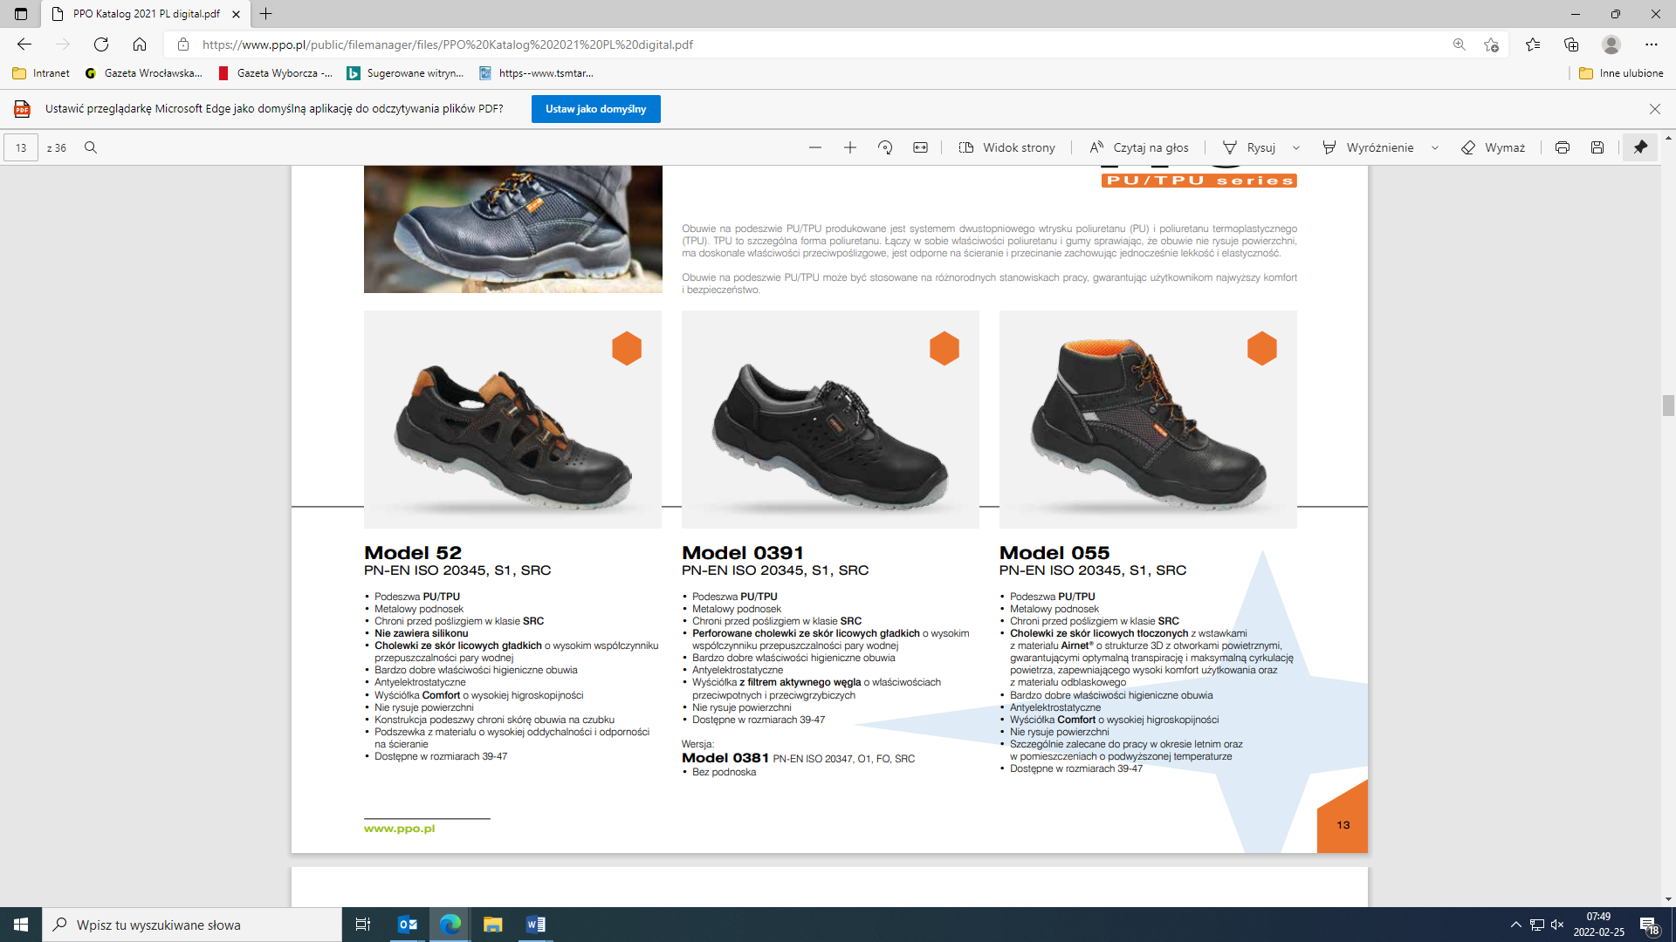 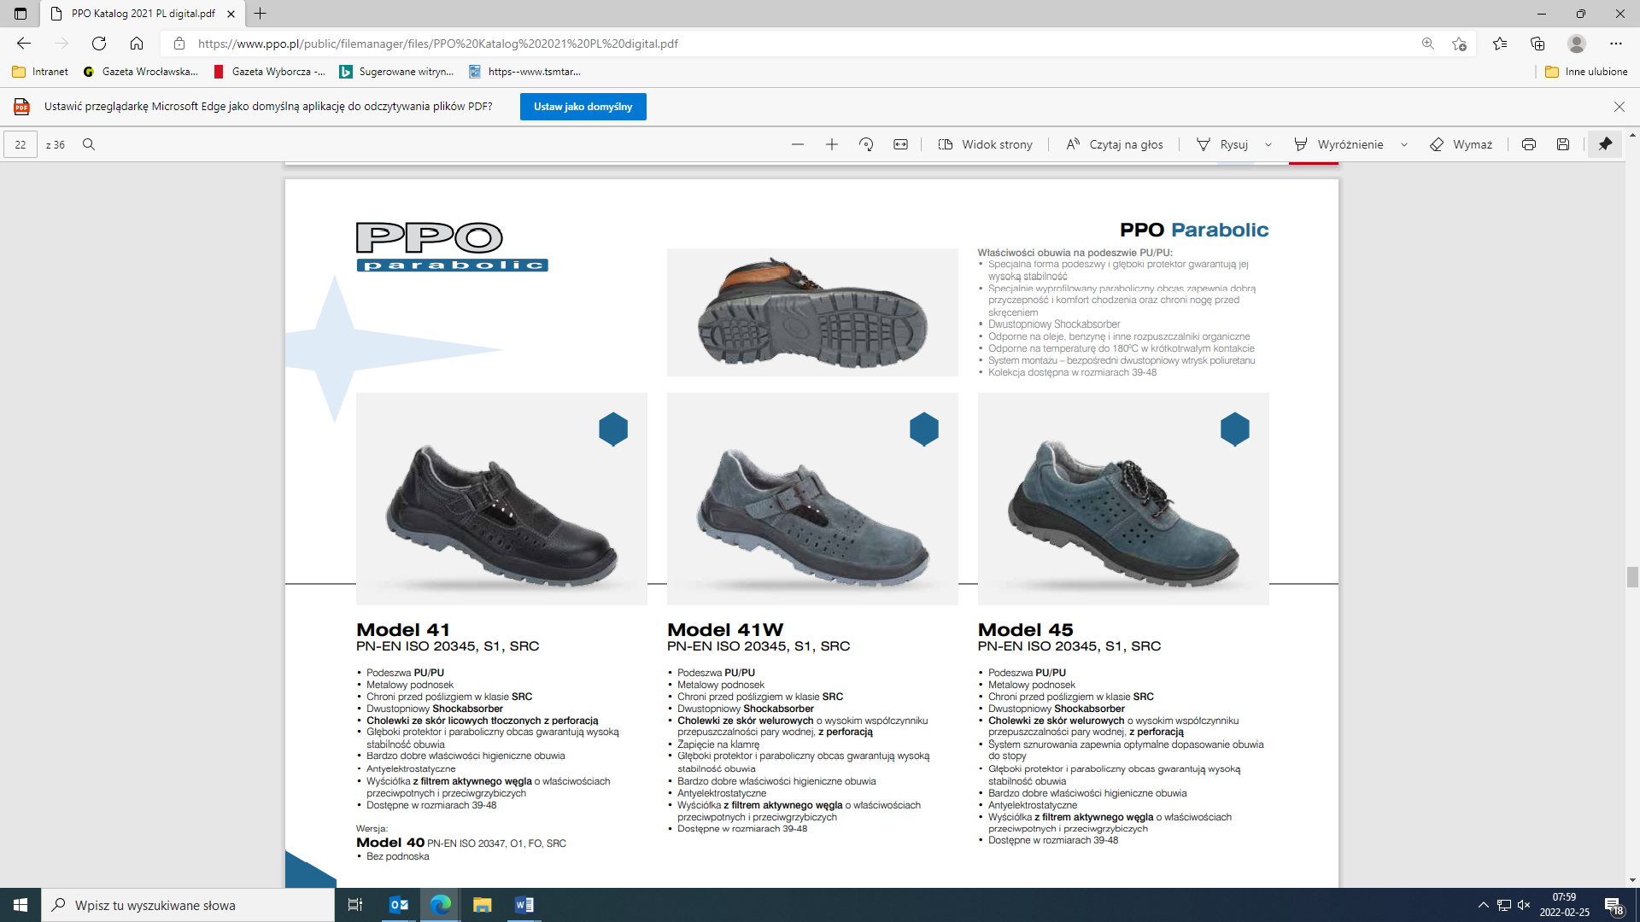

**Poz. 8 – trzewiki robocze letnie typu sandały z podnoskiem** - wymagania techniczne to PN-EN ISO 20345; minimum kategorii S1; SRC. Trzewiki robocze letnie typu sandały z podnoskiem, wierzch obuwia wykonany ze skóry licowej o zmniejszonej nasiąkliwości wody, górna część cholewki zakończona przyjaznym dla nogi wypełnieniem z pianki lateksowej, podszewka przyszwy oraz podszewka obłożyny ma być wykonana z materiału o dużej przepuszczalności pary wodnej, skutecznie odprowadzające wilgoć. Obuwie ma być lekkie i wygodne, podeszwa ma być wykonana z dwuwarstowego poliuretanu ma być odporna na oleje, smary, benzynę i inne rozpuszczalniki organiczne, warstwa zewnętrzna ma chronić przed poślizgiem i ma się charakteryzować dużą odpornością na ścieranie, pękanie i przecinanie, warstwa wewnętrzna poliuretanu ma zapewniać, że obuwie jest elastyczne i skutecznie łagodzi nierówności podłoża), głęboki protektor podeszwy ma gwarantować wysoką stabilność, odporność na temperaturę w krótkotrwałym kontakcie do 180°C. Obuwie ma mieć trwałe połączenie spodu z wierzchem i zapewniać nieprzemakalność obuwia od podłoża, zapinane na boczne sprzączki bądź rzepy z częścią perforowaną zapewniającą przewiewność i wentylację, wewnętrzna wyściółka higroskopijna z filtrem aktywnego węgla ma zapewniać właściwości przeciwgrzybicze, przeciwpotne i antybakteryjne. Deklaracja zgodności na znak CE oraz nr normy PN, kat. II.

**RYSUNEK MODELOWY (poglądowy)**

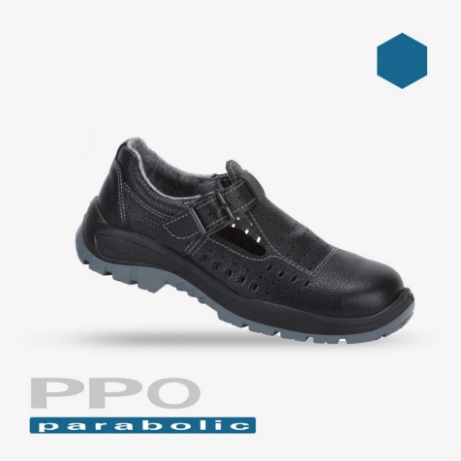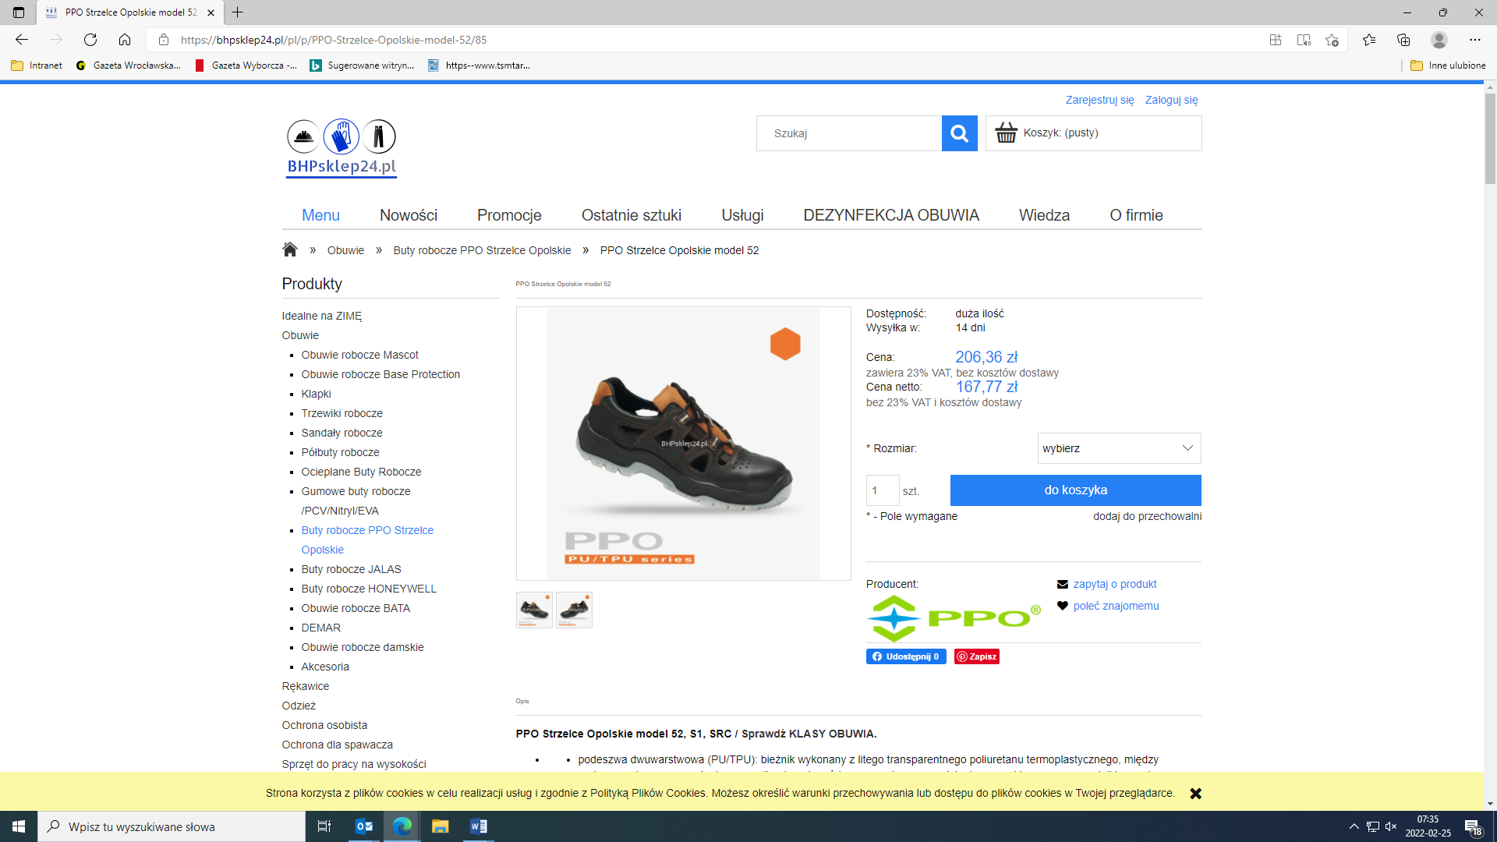

**Poz. 9 – trzewiki robocze ocieplane -** wymagania techniczne toPN-EN ISO 20347; minimum kategorii O1; CI; FO; SRC. Trzewiki ocieplane, sznurowane, wierzch obuwia wykonany ze skór naturalnych, górna część cholewki zakończona kołnierzem ochronnym, wypełnionym pianką lateksową, jęzor ze skór naturalnych, długość cholewki od 16 cm do 24 cm, podszewka z materiału ocieplającego z dwuwarstwowego poliuretanu odpornego na oleje, smary, benzynę i inne rozpuszczalniki organiczne. Podeszwa ma być wykonana z dwuwarstowego poliuretanu odpornego na oleje, smary, benzynę i inne rozpuszczalniki organiczne, warstwa zewnętrzna ma chronić przed poślizgiem i ma się charakteryzować dużą odpornością na ścieranie, pękanie i przecinanie, warstwa wewnętrzna poliuretanu ma zapewniać , że obuwie jest elastyczne i skutecznie łagodzi nierówności podłoża), głęboki protektor podeszwy ma gwarantować wysoką stabilność i łagodzić nierówności podłoża. chroniąca przed poślizgiem warstwa litego poliuretanu, charakteryzującego się dużą odpornością na ścieranie. Buty bez podnoska. Stałe łączenie podeszwy z cholewką ma zapewniać trwałość połączenia spodu z wierzchem i nieprzemakalność obuwia od podłoża, obuwie ma być wyposażone w wyściółkę z materiału ocieplającego, która ma izolować od podłoża i zapewniać antyelektrostatyczne właściwości. Deklaracja zgodności na znak CE oraz nr normy PN, kat. II.

**RYSUNEK MODELOWY (poglądowy)**

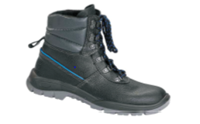

**Poz. 10 - trzewiki robocze ocieplane z podnoskiem -** wymagania techniczne toPN-EN ISO 20345; S3; CI; SRC. Trzewiki ocieplane, sznurowane, wierzch obuwia wykonany ze skór naturalnych, górna część cholewki zakończona kołnierzem ochronnym, wypełnionym pianką lateksową, jęzor ze skór naturalnych, długość cholewki od 16 cm do 24 cm, podszewka z materiału ocieplającego z dwuwarstwowego poliuretanu odpornego na oleje, smary, benzynę i inne rozpuszczalniki organiczne. Podeszwa ma być wykonana z dwuwarstowego poliuretanu odpornego na oleje, smary, benzynę i inne rozpuszczalniki organiczne, warstwa zewnętrzna ma chronić przed poślizgiem i ma się charakteryzować dużą odpornością na ścieranie, pękanie i przecinanie, warstwa wewnętrzna poliuretanu ma zapewniać, że obuwie jest elastyczne i skutecznie łagodzi nierówności podłoża), głęboki protektor podeszwy ma gwarantować wysoką stabilność i łagodzić nierówności podłoża, chroniąca przed poślizgiem warstwa litego poliuretanu, charakteryzującego się dużą odpornością na ścieranie. Stałe łączenie podeszwy z cholewką ma zapewniać trwałość połączenia spodu z wierzchem i nieprzemakalność obuwia od podłoża, obuwie ma być wyposażone w wyściółkę z materiału ocieplającego, która ma izolować od podłoża i zapewniać antyelektrostatyczne właściwości. Deklaracja zgodności na znak CE oraz nr normy PN, kat. II.

**RYSUNEK MODELOWY (poglądowy)**

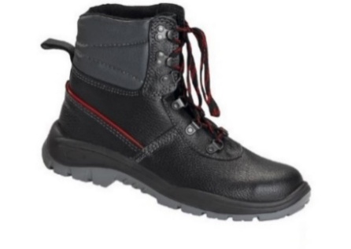

**Poz. 11 – sandały robocze bezpieczne -** wymagania techniczne to PN-EN ISO 20347; minimum kategorii O1; SRC. Sandały robocze bezpieczne w kolorze białym. Wierzch obuwia ma być wykonany w całości z mikrofibry, ma być perforowany i łatwy do utrzymania czystości. Wyjmowana profilowana wyściółka ma być o wysokiej higroskopijności i posiadać właściwości zapewniające utrzymanie higieny stóp na wysokim poziomie. Obuwie dwufunkcyjne tj. z niewielkim zapiętkiem , a za pomocą odpinanego przestawnego paska pięty można uzyskać klapek z paskiem pięty w położeniu z przodu stopy, a w pozycji paska z tyłu na pięcie można uzyskać buty ze stabilną pietą. Podeszwa PU ma być antypoślizgowa, olejoodporna, antyelektrostatyczna, odporna na ścieranie. Deklaracja zgodności na znak CE oraz nr normy PN, kat. II.

**RYSUNEK MODELOWY (poglądowy)**

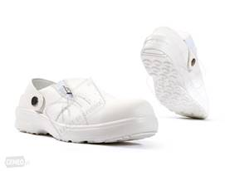

**Wymagania dodatkowe:**

**Rozmiary obuwia:**

Obuwie powinno być wykonane w numeracji metrycznej 24-30 lub francuskiej 37-46 w dwóch tęgościach (G i H) oraz numeracji dla osób nietypowych np. 23,31 (lub francuskiej 36-50) z zachowaniem dla tej grupy pozostałych warunków umowy.Obuwie o rozmiarach nietypowych będzie wykonana w tej samej cenie.

**Pakowanie i znakowanie obuwia:**

1) Pakowanie: obuwie należy zapakować w po jednej parze do pudełek kartonowych,

2) Znakowanie obuwia musi być zgodne z przepisami prawa w tym zakresie tj. z Rozporządzeniem Rady Ministrów z 19 X 2004r. (Dz.U. nr 240, poz. 2409), oraz z artykułem 20 ustawy o swobodzie działalności gospodarczej – ( Dz.U. nr 173 z 2 VII 2004r. poz.1807). Obuwie musi być zaopatrzone w etykietkę na kartonie i wszywkę przymocowaną na stałe do obuwia.

Na co najmniej jednej sztuce obuwia z każdej pary umieszczone są informacje z oznaczeniem rodzajów materiałów, z których poszczególne części obuwia zostały wykonane. Mogą one być wykonane w formie stempli, wytłoczeń, druków, wszywek lub tasiemek trwale przymocowanych do obuwia, ale w taki sposób aby nie brudziło i nie uszkadzało ani części obuwia ani stopy.

Etykietka oraz wszywka która powinna być zamocowana na stałe w obuwiu w widocznym miejscu, nie przeszkadzającym w użytkowaniu. Powinny zawierać następujące informacje:

- nazwę i znak producenta

- nazwę i symbol wyrobu

- rozmiar - wielkość

- gatunek

- potwierdzenie kontroli jakości

- kwartał i rok produkcji

- znak CE (oznakowanie potwierdzające, ze wyrób spełnia wymagania dyrektyw UE)

- kategorię bezpieczeństwa

- oznakowanie dodatkowymi symbolami, w zależności od występowania dodatkowej własności ochronnej

**Gwarancja:**

Wymagany okres gwarancji to 12 miesięcy licząc od daty zafakturowania, obejmującej trwałość zastosowanych surowców i jakość wykonania w szczególności odklejania się podeszwy od cholewki i pękania szwów cholewek i podeszwy, odbarwiania się. Wykonawca zobowiązany jest wraz z wzorami obuwia dołączyć świadectwo jakości producenta. Produkty muszą spełniać aktualne wymagania Polskich Norm.

Upełnomocniony przedstawiciel

Wykonawcy

Data : ........................... ..................................................

(imię i nazwisko)

**ZAŁĄCZNIK Nr 3 do Formularza Ofertowego**

**Informacja o podwykonawcach**

|  |  |  |
| --- | --- | --- |
|  | FORMULARZ OFERTOWY | |
| strona |  |
| z ogólnej liczby stron |  |

(pieczęć Wykonawcy)

1. Informuję(my)*, iż przy wykonywaniu zamówienia na .......................................................... następujące części zamówienia powierzę(my) do wykonania podwykonawcom

|  |  |  |
| --- | --- | --- |
| **Lp.** | **Nazwa (firma) i adres Podwykonawcy** | **Zakres i rodzaj prac, które zostaną powierzone podwykonawcom** |
| 1. |  |  |
| 2. |  |  |
| 3. |  |  |

2. Informuję(my)\***, iż nie zamierzamy powierzyć podwykonawcom wykonanie części zamówienia i że przedmiot zamówienia wykonam(y) siłami własnymi.**

* niepotrzebne skreślić

*___________________________________________________________________________*

*(miejscowość, data) (Uprawniony przedstawiciel Wykonawcy – imię i nazwisko)*

**ZAŁĄCZNIK Nr 4 do Formularza Ofertowego**

**OŚWIADCZENIE WYKONAWCY O STATUSIE DUŻEGO PRZEDSIĘBIORSTWA**

|  |  |  |
| --- | --- | --- |
|  | FORMULARZ OFERTOWY | |
| strona |  |
| z ogólnej liczby stron |  |

Czy Wykonawca jest mikroprzedsiębiorstwem bądź małym lub średnim przedsiębiorstwem*?

(niepotrzebne skreślić) **TAK / NIE**

data ……………………………………………………. Podpis ……………………………………………………..

*Por. ***zalecenie Komisji z dnia 6 maja 2003 r. dotyczące definicji mikroprzedsiębiorstw oraz małych i średnich przedsiębiorstw (Dz. U. L 124 z 20.5.2003, s. 36). Te informacje są wymagane wyłącznie do celów statystycznych.***

***Mikroprzedsiębiorstwo: przedsiębiorstwo, które zatrudnia mniej niż 10 osób i którego roczny obrót lub roczna suma bilansowa nie przekracza 2 milionów EUR.***

***Małe przedsiębiorstwo: przedsiębiorstwo, które zatrudnia mniej niż 50 osób i którego roczny obrót lub roczna suma bilansowa nie przekracza 10 milionów EUR.***

***Średnie przedsiębiorstwa: przedsiębiorstwa, które nie są mikroprzedsiębiorstwami ani małymi przedsiębiorstwami*** i które **zatrudniają mniej niż 250 osób** i których **roczny obrót nie przekracza 50 milionów EUR** ***lub*** **roczna suma bilansowa nie przekracza 43 milionów EUR**.